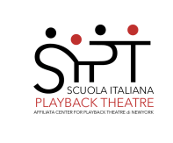 | 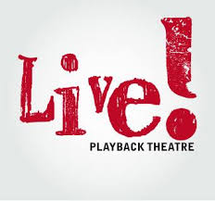 | 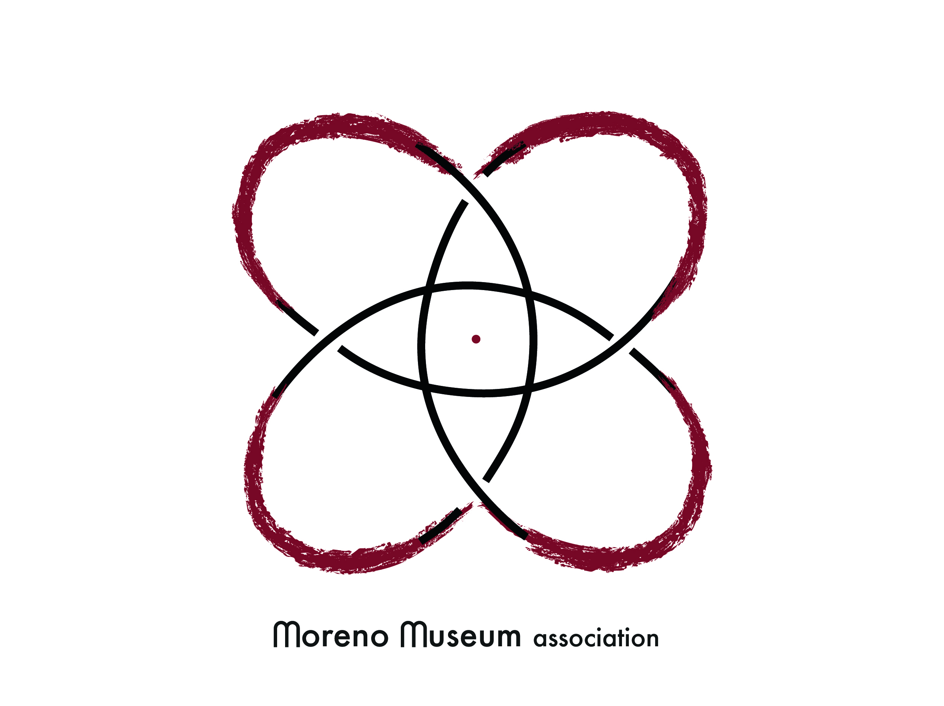

SCHEDA DI ISCRIZIONE
FESTA D’AUTUNNO
‘Con Rossellini e J.L. Moreno… portare alla luce le storie’

sabato 24 novembre 2018
(da compilare e inviare via email a: iniziative@aipsim.it)

Nome cognome
Indirizzo
Email
Telefono
Professione
Desidero iscrivermi ai seguenti laboratori:

Ore 10.30-12.30: laboratorio di Psicodramma moreniano (conduce Marco Greco)
laboratorio di Playback Theatre (conduce Maria Elena Aimo)

Ore 15.00
Acquisterò a mia cura il biglietto per la visione del docufilm ‘Psychodrame’ (1956) con J.L. Moreno. Regia di Roberto Rossellini, proposto dal 36° Torino Film Festival al cinema Massimo 2 (via Verdi 18)
sì già acquistato non sono interessato

Ore 17.00-19.00
Desidero iscrivermi alla Tavola Rotonda:
"La comunicazione creativa: dal teatro alla TV passando per J.L. Moreno"
sì no
Ore 19.00
Parteciperò all’apericena condiviso sì no
Ore 20.30
Parteciperò alla performance di Playback Theatre ‘Il baule delle storie’ a cura della compagnia LIVE! sì no

Il contributo di iscrizione verrà versato direttamente in sede.
Euro 15,00 per l’intera giornata
Euro 10,00 per mezza giornata (mattino oppure pomeriggio/sera).

N.B. il biglietto per la visione del film proposto dal 36°Torino Film Festival non è compreso nella quota ed è da acquistare a propria cura sul sito web: http://www.torinofilmfest.org/en/program/section/1293/tffdoc7out-of-competition.html

